**Національний технічний університет України**

**«Київський політехнчний інститут імені Ігоря Сікорського»**

**Навчально-науковий інститут атомної та теплової енергетики**

**Кафедра цифрових технологій в енергетиці**

**Звіт**

**з лабораторної роботи №1**

**з дисципліни «Комп’ютерні мережі»**

Виконав:

студент групи ТР-23

Ровний Г.О.

КИЇВ - 2024

**Введення в програму Cisco Packet Tracer. Режим симуляції.**

**Завдання 1:**

Створення мережі з двох ПК у програмі Cisco Parket Tracer.

**Результат виконання роботи**

Побудуємо просту мережу з двох ПК, з’єднаних перехресним кабелем. Для цього спочатку на панелі інструментів знаходимо «End Devices», обираємо PC які переносимо на робочу область.

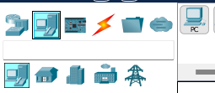

Рис 1. Панель інструментів

На цій самій панелі обираємо «Connections» та обираємо «Copper Cross-over». Підключаємо наші ПК.

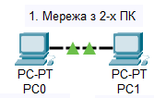

Рис 2. Мережа з 2-х ПК

Налаштовуємо PC0 і PC1. Клацаємо на них, переходимо на вкладку Desktop -> Ip Configuration. Для першого ПК вводимо IP адресу 192.168.1.1, для другого ПК вводимо IP 192.168.1.2 і для обох маску підмережі 255.255.255.0.

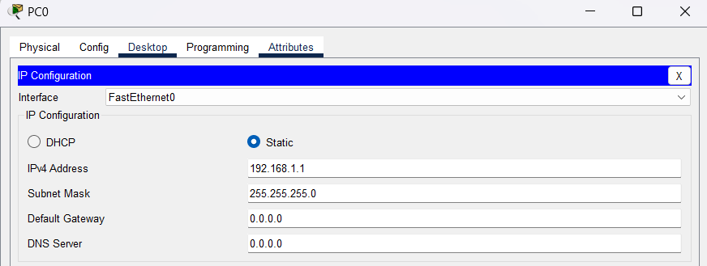

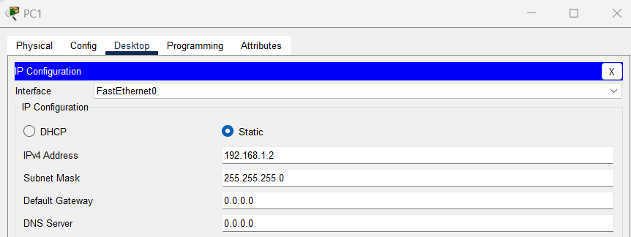

Рис 3. Налаштування 2-х PC

Перевіряємо наявність зв’язку між ПК. Для цього потрібно виконати пінгування. Переходимо в Desktop --> Run і в консолі виконуємо команду ping <ip PC>. Повторюємо ті ж самі дії з сусіднього ПК. Як бачимо все налаштовано вірно, оскільки пінгування відбувається.

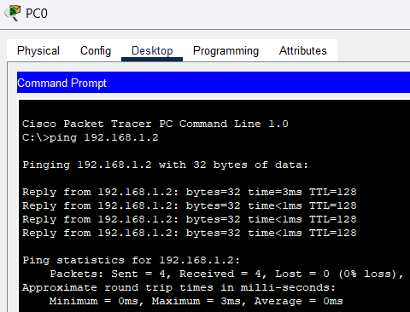

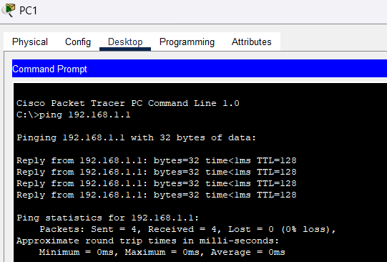

Рис 4. Перевірка наявності зв’язку за допомогою команди ping

**Завдання 2:**

Режим симуляції в Cisco Packet Tracer. Організація режиму симуляції роботи мережі.

**Результат виконання роботи**

Для початку сформуйемо в робочому просторі програми мережу з 4-х ПК і 2-х хабів

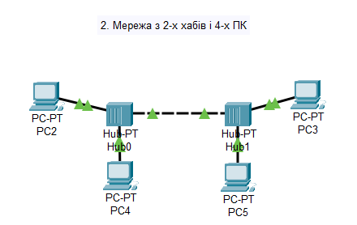

Рис 5. Мережа з 4-х ПК та 2-х хабів

Тепер задамо для ПК IP індивідуальні адреси і маску мережі 255.255.255.









Рис 6. Налаштування параметрів PC

Переходимо в режим симуляції комбінацією клавіш Shift+S (або в правому нижньому куті натиснути на режим симуляції).



Рис 7. Режим симуляції

Далі натискаємо на кнопку «Edit Filters» та вимикаємо всі мережеві протоколи окрім ICMP.

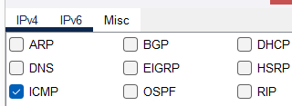

Рис 8. Вимкнення мережевих протоколів

Обираємо вузли, що розташовані далеко один від одного для того, щоб наочно побачити, як будуть проходити пакети по мережі в режимі симуляції. З PC4 пінгуємо PC3.

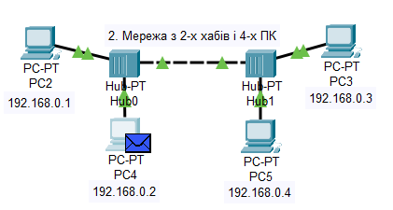

Рис 9. Початок процесу пінгування

Запустити просування пакету в мережу покроково можна, натиснувши на кнопку Capture (Вперед) або Play у вікні симуляції.

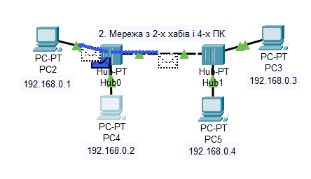

Рис 9. Наочний процес пінгування в режимі симуляції

Якщо натиснути на конверт то можна побачити додаткову інформацію про рух пакету по мережі. При цьому на першій вкладці видно модель OSI ( рис. 1.23). На вкладці OSI Model (Модель OSI) представлена інформація про рівні OSI, на яких працює даний мережевий пристрій.

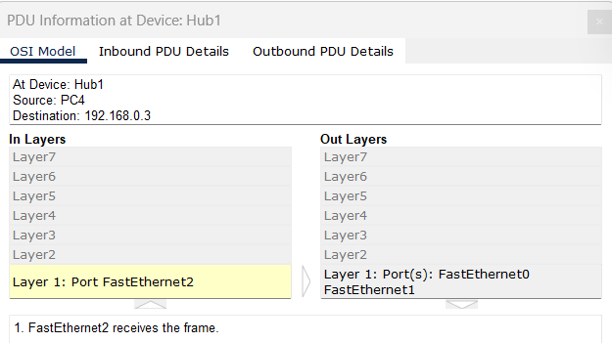

Рис 10. Рух пакетів на моделі OSI

TTL - час життя надісланого пакету (визначає максимальне число маршрутизаторів, яке пакет може пройти при його просуненні по мережі), time - час, що витратили на відправлення запиту і отримання відповіді, min – мінімальний час відповіді, max - максимальний час відповіді, avg – середній час відповіді.

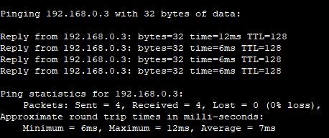

Рис 11. Результати пінгування

Спробуємо додати в мережу ще один PC6. Відкриємо властивості пристрою PC6. Для конфігурування комп’ютеру скористаємось командою ipconfig з командного рядка (або як альтернатива скористатись граф. інтерфейсом).



Рис 12. Конфігурування PC6

На цьому ПК перевіримо назначені параметри командою ipconfig.

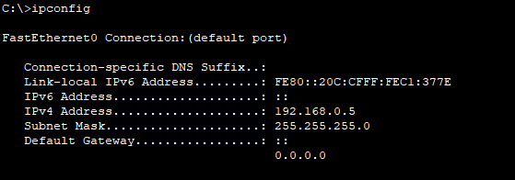

Рис 13. Перевірка конфігурації PC6

**Висновок:**

У результаті виконання лабораторної роботи було отримано практичні навички роботи з Cisco Packet Tracer, зокрема зі створення мережі яка складається з декількох пк, перевірки їх з’єднання між собою, різні способи задання конфігурації цих ПК а також використано режим симуляції.